Praca z mapą
1. Wskaż na mapie państwa obozu protestanckiego oraz ich sojuszników.
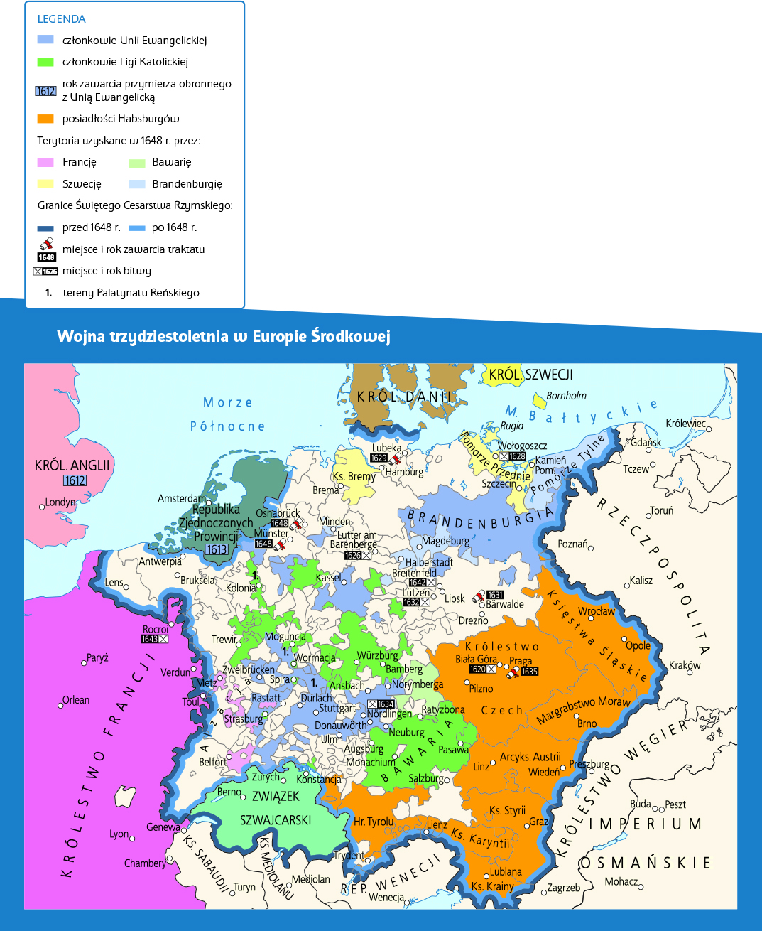
2. Wskaż na mapie państwa obozu katolickiego oraz ich sojuszników.
3. Wskaż na mapie miasta, w których trwały rokowania pokojowe po wojnie trzydziestoletniej.
4. Wskaż na mapie miejsca ważnych wydarzeń i bitew wojny trzydziestoletniej: Praga, Biała Góra, Palatynat, Lützen, Rocroi, Lutter am Barenberge, Magdeburg, Metz, Toul, Verdun, Rugia, Brema, Pomorze Przednie.
5. Na podstawie mapy omów zmianę układu sił w Europie jako następstwo wojny trzydziestoletniej.
6. Korzystając z mapy, ustal przebieg granic cesarstwa. Wymień państwa, które zyskały niepodległość.

